**Opgave 1** En klase bananer hænger i et Newtonmeter

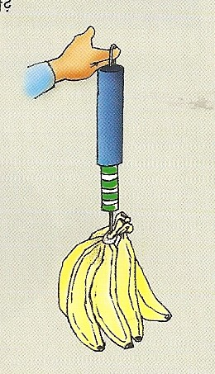

Bananernes masse er 1,80 kg

1. Hvad viser newtonmeteret?

Nu fjernes 3 ens bananer fra klasen, således at newtonmeteret viser 11,2 N

1. Beregn massen af de tre bananer

Opgave 2 **Fyringsolie.**

a) Densiteten af fyringsolie er ρ=0,83kg/L. Hvor meget vejer 1500 L olie.

b) Jeg har købt noget brugt olie af en bekendt, og nu ønsker jeg at transportere olien hjem på en trailer. Traileren må maksimalt belastes med 250 kg. Hvor mange liter olie kan jeg fragte ad gangen?

**Opgave 3** Et vandrør af jern har en længde på 250 cm, en udvendig diameter på 2,7 cm og en indvendig diameter på 2,1 cm.

1. Beregn såvel det indvendige som udvendige rumfang af røret.

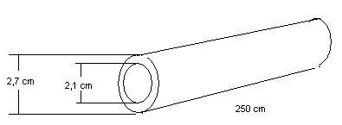

1. Beregn massen af selve røret. (*Find selv densiteten af jern* )

Et andet vandrør, med samme indvendig og udvendig diameter som ovenstående, har en masse på 10 kg.

1. Bestem længden af dette vandrør

**Opgave 4** Jeg har rulle kobberledning som jeg skal bruge til nogle elektriske installationer. For at finde ud af om er tilstrækkelig med ledning vejer jeg rullen og finder diameteren af tråden. Det viser sig at der er 1,8 kg kobbertråd og at trådens diameter er 1,5 mm.

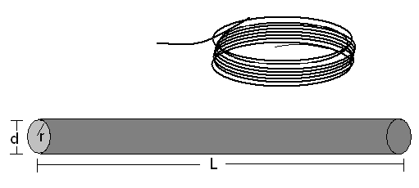

1. Find kobbers densitet i databogen og beregn det totale rumfang af kobber i tråden.
2. Antag at ledningen har form som en cylinder. Beregn tværsnitsarealet af ledningen og beregn længden.
3. Hvilke fejlkilder er der i den ovennævnte metode til at bestemme længden af ledningen?